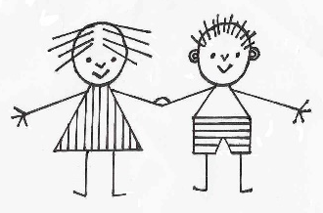
Základní škola a Mateřská škola Dobrá Voda, příspěvková organizace
Dobrá Voda 96, 594 51 Křižanov

566 543 158, 733 510 327, IČO 75023806
www.skoladobravoda.cz

Příloha č. 6 ke SMĚRNICI K VYBÍRÁNÍ ÚPLATY ZA PŘEDŠKOLNÍ VZDĚLÁVÁNÍ

Podle § 123 odst. 4 zákona č. 561/2004 Sb., o předškolním, základním, středním, vyšším odborném a jiném vzdělávání (školský zákon), v platném znění, a podle § 6 odst. 1 až 7 vyhlášky č. 14/2005 Sb., o předškolním vzdělávání v platném znění

stanovuji

výši měsíční úplaty za předškolní vzdělávání pro školní rok 2022/2023 takto:

1. Celodenní docházka 100,- Kč, tj. 500,- Kč za pololetí

2. Polodenní docházka 100,- Kč, tj. 500,- Kč za pololetí

3. Docházka „dalšího dítěte“ 66,70,- Kč, tj. 334 Kč za pololetí

3. Povinné předškolní vzdělávání 0,- Kč

5. Pro kalendářní měsíc, v němž bude provoz MŠ přerušen po dobu delší než pět vyučovacích
dnů bude výše úplaty stanovena aktuálně předem.

Pro měsíce červenec a srpen bude výše úplaty stanovena do 1. 5. 2023.

V Dobré Vodě dne 29. 6. 2022 Mgr. Havelková Věra, ředitelka školy

